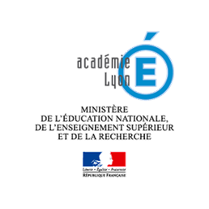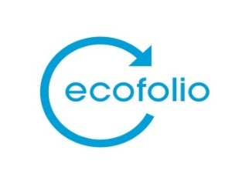

**Concours « Les experts du papier »**

L’académie de Lyon en partenariat avec Ecofolio, l’éco-organisme des papiers vous invite à participer à un grand concours sur le thème du développement durable

Ouvert à toute école et établissement scolaire situé dans l’académie de Lyon, **ce concours propose aux classes de s’engager en faveur du développement durable.**

**Comment ? En créant une campagne de sensibilisation au tri et au recyclage des papiers à destination des autres élèves de l’Académie.**

**Le choix du support et du style est libre**: affiche, BD, reportage photos / vidéo, exposition, jeux ou toutes autres idées originales bienvenues !

Le projet aboutira à **la réalisation d’une œuvre collective** qui aura pour vocationd’**inciter les autres à agir en citoyens responsables.**

**Pourquoi s’inscrire ?**

* Pour **inciter les élèves à s’engager dans un projet interdisciplinaire et fédérateur**.
* Pour travailler sur des **contenus en lien avec le socle commun** qui répondent aux enjeux de l’éducation au développement durable.
* Pour **renforcer et légitimer la participation des éco-délégués** à la vie de votre établissement
* Pour **enrichir les parcours de l’élève** : citoyen, Avenir, éducation artistique et culturelle et éducation à la santé.
* Pour faciliter la **liaison entre l'école élémentaire, le collège et le lycée.**

Participez à une émulation positive entre établissements et mettez en place un projet ambitieux avec vos élèves !

**Les meilleurs projets seront récompensés en fin d’année scolaire !!!**

**Dès maintenant**

Pour commencer un travail sur le tri et le recyclage des papiers avec votre classe, commandez gratuitement les outils sur [www.ecofolio.fr/jeunesse](http://www.ecofolio.fr/jeunesse)

**Inscrivez-vous en complétant le formulaire ci-joint à renvoyer avant le 20 décembre 2016**

* **Par mail à : ipr@ac-lyon.fr** avec en sujet : concours « Les experts des papiers»

**Ou**

* **Par courrier :** A l’attention de Mme Wetterle au Secrétariat des IPR Rectorat de Lyon 92 rue de Marseille 69007 LYON

**Renvoyez-nous vos productions avant le 10 mai 2017**

Même adresse mail ou postale

|  |
| --- |
| **Fiche d’inscription au concours « Les experts du papier »** |

|  |  |
| --- | --- |
| **École ou établissement porteur du projet** |  |
| **Personne référente**  **(nom et adresse électronique)** |  |
| **Titre Du Projet** |  |
| **Valeur(s) portée(s)** |  |
| **Inscription dans le projet d’école ou d’établissement** |  |
| **Résumé du projet en quelques lignes** |  |
| **Disciplines, dispositifs éducatifs** |  |
| **Personnels engagés** |  |
| **Calendrier indicatif des différentes actions** |  |
| **Partenaires extérieurs**  **(noms, adresses, contact)** |  |
| **Production finale, événement, communication extérieure envisagés** |  |
| **Bénéfices attendus pour les élèves** |  |